

**Website Bán quần áo**

***Tài liệu quản lý dự án***

*Phiên bản 0.1*

**Table of contents**

**1. Giới thiệu dự án** **6**

1.1. Mô tả dự án 6

1.2. Công cụ quản lý 6

**2. Các nhân sự tham gia dự án** **6**

2.1. Thông tin liên hệ phía khách hàng 6

2.2. Thông tin liên hệ phía công ty 6

2.3. Phân chia vai trò của thành viên dự án và khách hàng 6

**3. Khảo sát dự án** **6**

3.1. Yêu cầu khách hàng 6

3.2. Mô hình hoạt động hiện thời – nghiệp vụ 8

3.3. Mô hình hoạt động dự kiến sau khi áp dụng sản phẩm mới 8

3.4. Phạm vi dự án 8

**4. Giao tiếp/Trao đổi thông tin** **8**

**5. Ước lượng chung** **9**

5.1. Ước lượng tính năng 9

5.2. Work Breakdown Structure 9

5.3. Ước lượng thời gian 9

5.4. Ước lượng rủi ro 9

**6. Ước lượng giá thành** **10**

**7. Ước lượng chất lượng** **10**

**8. Phân tích thiết kế** **10**

8.1. Mô hình tích hợp phần cứng/phần mềm 10

8.2. Giao diện 10

8.3. Cơ sở dữ liệu 11

8.4. Mạng 11

**9. Giám sát dự án** **11**

9.1. Trả lời câu hỏi 11

**10. Đóng dự án** **12**

10.1. Quản lý mã nguồn 12

10.2. Quản lý công việc 13

**11. Danh mục tài liệu liên quan** **13**

**BẢN ĐÁNH GIÁ (GIÁO VIÊN THỰC HIỆN**



|  |  |  |
| --- | --- | --- |
| **No** | **Hạng mục** | **Mô tả** |
| **QUẢN LÝ MÃ NGUỒN** | | |
| **1** | Cấu trúc thư mục |  |
| **2** | Số commit  1  2  3  4 |  |
| **3** | Thư mục Release |  |
| **QUẢN LÝ CÔNG VIỆC** | | |
| **1** | Cấu trúc bảng |  |
| **2** | Số Task, Due Date, Assign  1  2  3  4 |  |
| **BÁO CÁO** | | |
| **1** | Logo |  |
| **2** | Bố cục, căn lề ngay ngắn |  |
| **3** |  |  |
| **4** |  |  |
| **5** |  |  |
| **6** |  |  |
| **7** |  |  |

**Phiên bản tài liệu**

|  |  |  |  |  |
| --- | --- | --- | --- | --- |
| **Ngày lập** | **Mô tả thay đổi** | **Phiên bản** | **Người lập** | **Người duyệt** |
| **12/12/2019** |  | 0.1 | Đặng Trí Vũ | Phạm Thị Hoa |
|  |  | 0.6 |  |  |
|  |  | 0.9 |  |  |
|  |  |  |  |  |
|  |  |  |  |  |
|  |  |  |  |  |
|  |  |  |  |  |
|  |  |  |  |  |
|  |  |  |  |  |
|  |  |  |  |  |

# 1. Giới thiệu dự án

## 1.1. Mô tả dự án

*Xây dựng 1 Website bán quần áo theo yêu cầu đặt hàng của cửa hàng FH9*

## 1.2. Công cụ quản lý

**Link Quản lý và phân chia công việc (sử dụng MSPlaner):** https://bom.to/8zNB3F

**Link Quản lý mã nguồn (Github):** <https://github.com/dangvu5998/IT4856-Websit-ban-quan-ao>

# 2. Các nhân sự tham gia dự án

## 2.1. Thông tin liên hệ phía khách hàng

*Chị Nguyễn Thị Ngọc Ánh: Giám đốc điều hành chuỗi cửa hàng FH9*

* *SĐT: 0968123456*
* *Email: anhntt9@gmail.com*

## 2.2. Thông tin liên hệ phía công ty

*Quản lý dự án: Phạm Thị Hoa (SĐT: 034456789, Email: hoapt8@gmail.com)*

## 2.3. Phân chia vai trò của thành viên dự án và khách hàng

*Giám đốc: Đặng Trí Vũ, tài chính, nhân sự, yêu cầu cơ bản: đẹp, vàng nhưng không tròn*

*Quản lý dự án: Phạm Thị Hoa, báo cáo tiến độ, thu thập và phân tích yêu cầu, thiết kế, triển khai hệ thống*

*Code: Nguyễn Thư Hoài, triển khai thiết kế theo yêu cầu của quản lý dự án*

*Test: Nguyễn Thị Diệu Mơ, kiểm thử phần mềm*

# 3. Khảo sát dự án

## 3.1. Yêu cầu khách hàng

Tạo 1 website bán quần áo với các chức năng:

1. Quản lý chi tiết thông tin hàng hóa

* Quản lý mã vạch;
* Khả năng phân nhóm hàng hóa theo nhiều cấp, số lượng cấp không bị giới hạn;
* Một mã hàng hóa quản lý được theo size, màu sắc, hãng sản xuất;
* Tách được theo mùa, theo giới tính;

2. Quản lý thông tin khách hàng

* Tên, địa chỉ, số điện thoại, e-mail
* Sở thích của khách hàng
* Độ tuổi

3. Quản lý khách hàng thân thiết

* Thẻ khách hàng thân thiết;
* Gửi tin nhắn, email cho khách hàng khi có hàng mới về, có chương trình khuyến mại
* Xây dựng các chính sách chiết khấu cho khách hàng thân thiết một cách đa dạng;
* Ghi nhận và tra cứu nhanh nhật ký giao dịch của khách hàng tại thời điểm mua hàng, biết được khách hàng đã đạt bao nhiêu điểm thưởng...

4. Quản lý chương trình marketing

* Thiết lập chiết khấu, giảm giá theo nhiều đối tượng, nhiều cách.
* Chương trình chiết khấu cho khách hàng thân thiết theo hạng, theo mức độ thân thiết, theo mức độ trả trước…
* Phân tích hiệu quả của các chương trình marketing, giảm giá theo từng đợt, mùa vụ.

5. Quản lý chính sách giá

* Chính sách giá bán buôn;
* Chính sách giá bán lẻ;
* Chính sách giá chung cho toàn chuỗi;
* Chính sách giá riêng cho từng vùng miền.

6. Quản lý thanh toán

* Thanh toán tiền mặt, tiền gửi, voucher;
* Thanh toán theo thẻ ứng trước;
* Thanh toán theo thẻ tích điểm, khách hàng có thể quy đổi điểm tích được để thanh toán mua hàng;
* Thanh toán trả sau hoặc tạm ứng một phần sau khi giao hàng sẽ thanh toán tiếp số tiền còn lại.

7. Quản lý bán hàng

* Quản lý đặt hàng online qua website;
* Quản lý dịch vụ đi kèm như dịch vụ sửa chữa, dịch vụ đặt may theo yêu cầu, dịch vụ giao hàng tận nơi...
* Kiểm tra nhanh giao dịch trước đó của khách hàng theo nhiều cách như khách hàng thường hay mua loại nào, tần suất mua hàng có lớn không…
* Hàng bán đơn lẻ hoặc bán theo bộ, bộ có thể đóng trước hoặc không đóng bộ tại thời điểm bán hàng;
* Nhận hàng bán bị trả lại

8. Quản lý kho

* Chức năng kiểm kê nhanh hàng hóa
* Quản lý tuổi hàng tồn kho;
* Quản lý điều chuyển: điều chuyển hàng hóa giữa các kho trong cửa hàng, điều chuyển hàng hóa giữa các cửa hàng trong chuỗi;
* Quản lý nhập kho: nhập kho mua từ nhà cung cấp, nhập kho từ điều chuyển, nhập khác;
* Quản lý xuất kho: xuất bán, xuất điều chuyển, xuất khác;
* Quản lý chuyển tồn: chuyển tồn của hàng hóa tương tự nhau, quản lý chuyển tồn giữa 2 mặt hàng bất kỳ;

## 3.2. Mô hình hoạt động hiện thời – nghiệp vụ

Nhập hàng: Chủ cửa hàng khi nhập hàng phải sử dụng sổ ghi để thống kê lượng hàng hóa

Bán hàng:

1. Kiểm tra giá sản phẩm
2. Tính tiền sản phẩm bằng máy tính bỏ túi
3. Cập nhật số lượng sản phẩm trong kho trong sổ ghi

## 3.3. Mô hình hoạt động dự kiến sau khi áp dụng sản phẩm mới

Nhập hàng: Sử dụng mã vạch để kiểm tra sản phẩm. Số lượng sản phẩm tự cập nhật trên cơ sở dữ liệu

Bán hàng:

1. Kiểm tra giá sản phẩm
2. Xuất hóa đơn cho người dùng

Các thao tác về cập nhật số sản phẩm sẽ được tự động hóa. Giá của sản phẩm có thể thay đổi trong cơ sở dữ liệu theo yêu cầu của chủ cửa hàng.

## 3.4. Phạm vi dự án

Xây dựng website cho 3 đối tượng người sử dụng:

* Chủ cửa hàng: quản lý chi tiết thông tin hàng hóa, quản lý thông tin khách hàng, quản lý chính sách giá, quản lý bán hàng, quản lý kho
* Nhân viên: quản lý bán hàng
* Người mua hàng: xem sản phẩm, mua sản phẩm

# 4. Giao tiếp/Trao đổi thông tin

*Trao đổi nội bộ:*

* *Họp trực tiếp tối thiểu 1 lần/tuần*
* *PM thu thập yêu cầu của khách hàng và thông báo lại cho các thành viên trong buổi họp*
* *Các thông tin phản hồi, yêu cầu thêm của khách hàng được PM chuyển tiếp cho các thành viên*

*Trao đổi với khách hàng:*

* *PM trao đổi yêu cầu với khách hàng qua email*
* *Yêu cầu xác nhận email trong vòng 1 ngày (không tính ngày nghỉ) từ cả 2 phía khi nhận được email*
* *Giám đốc sẽ hẹn lịch để trao đổi trực tiếp với khách hàng khi có thêm yêu cầu*

# 5. Ước lượng chung

## 5.1. Ước lượng tính năng

* *Quản lý chi tiết thông tin hàng hóa*
* *Quản lý thông tin khách hàng*
* *Quản lý khách hàng thân thiết*
* *Quản lý chương trình marketing*
* *Quản lý chính sách giá*
* *Quản lý thanh toán*
* *Quản lý bán hàng*
* *Quản lý kho*

## 5.2. Work Breakdown Structure

## 5.3. Ước lượng thời gian

*Ước lượng thời gian làm dự án: 4 tháng*

## 5.4. Ước lượng rủi ro

* Ngân sách cho dự án
* Thời gian thực hiện dự án
* Thay đổi về phạm vi và yêu cầu dự án
* Khó khăn về kỹ thuật
* Vấn đề về nhân lực
* Hợp đồng giữa 2 hoặc nhiều bên
* Trong kinh doanh
* Môi trường, luật pháp, chính trị, văn hóa..

# 6. Ước lượng giá thành

*Chi phí phát triển: 5 tính năng x 50 triệu = 250 triệu*

*Chi phí vận hành, bảo trì: 20 triệu/năm*

# 7. Ước lượng chất lượng

*Ước lượng số dòng code: 5000 dòng*

*Ước lượng số testcase :50 testcase*

*Quy định số dòng comment trên mỗi Kloc : 40 comment*

*Quy định về số unit test, automation test:*

# 8. Phân tích thiết kế

## 8.1. Mô hình tích hợp phần cứng/phần mềm

* Phần mềm cho người dùng sử dụng giao diện web, hỗ trợ trình duyệt google chrome v70+, firefox v20+, opera v12+
* Hệ thống được triển khai trên server ubuntu 18.04

## 8.2. Giao diện

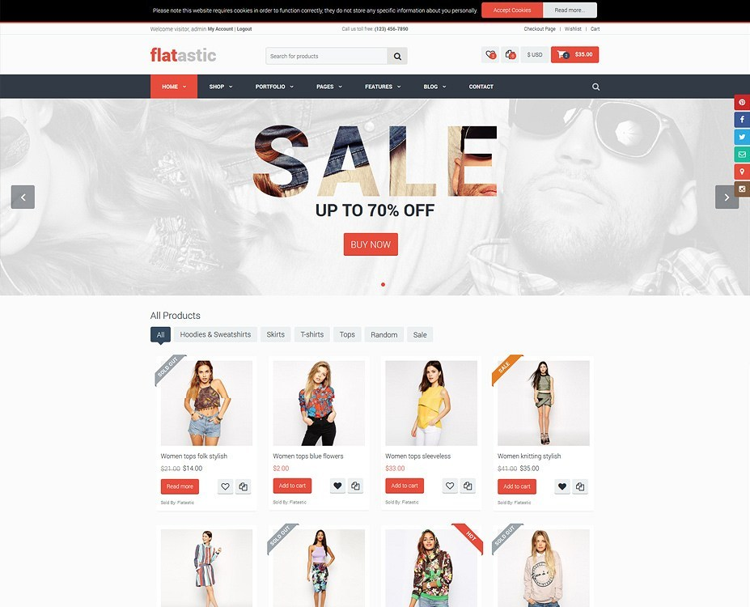

## 8.3. Cơ sở dữ liệu

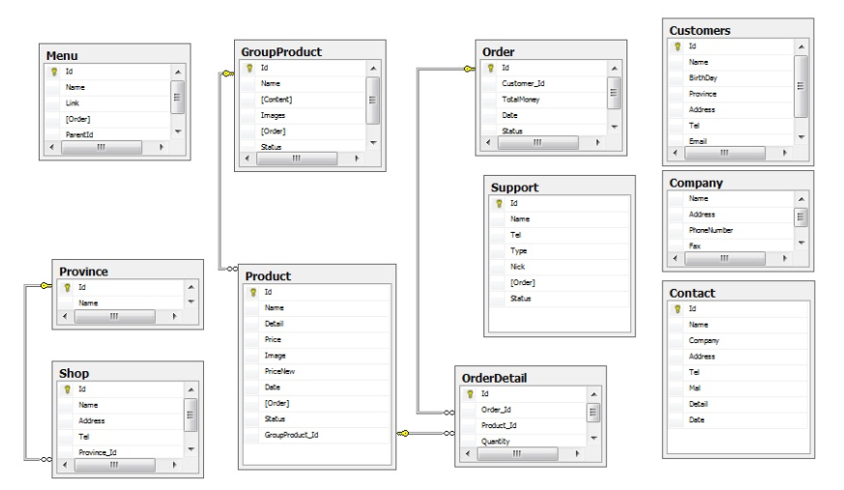

## 8.4. Mạng

Yêu cầu thiết bị truy cập có kết nối internet.

# 9. Giám sát dự án

## 9.1. Trả lời câu hỏi

1. Khách hàng yêu cầu: “Cần có người làm việc trực tiếp ở công ty chúng tôi để tiện trao đổi và sửa lỗi?”.

Nhóm quản lý sẽ trả lời: Vì chúng tôi làm dự án theo team nên cần tất cả mọi người có mặt để dễ dàng làm việc. Nếu có vấn đề phát sinh hay phía công ty muốn sửa đổi vấn đề nào đó có thể liên hệ phía chúng tôi, chúng tôi sẽ trả lời một cách nhanh nhất trong vòng 1 giờ. Hàng tuần sẽ có buổi gặp mặt 2 bên để trao đổi công việc vì thế tôi nghĩ không cần thiết cần có người trực tiếp sang công ty làm việc.

1. Khách hàng yêu cầu: “Oh. Sếp chúng tôi sử dụng máy tính cài hệ điều hành Windows 95 cơ. Liệu phần mềm này phải chạy được đấy nhé. Ông mới là người duyệt cái này đấy”.

Nhóm quản lý sẽ trả lời: Theo thống kê thì những năm gần đây số lượng người dùng windows 95 chiếm rất ít thêm nữa để đáp ứng được yêu cầu bên công ty thì giá thành sẽ phải tăng thêm 30%. Nếu phía khách hàng đồng ý với chi phí phát sinh chúng tôi sẵn sàng đáp ứng yêu cầu bên mình

1. Khách hàng yêu cầu: “Dự án phát triển phần mềm này giá 100 triệu. Giá này có bao gồm VAT hay không nhỉ? Giá cụ thể cho tình huống có VAT và không VAT là bao nhiêu?”

Nhóm quản lý sẽ trả lời: Theo như trao đổi thì giá trên chưa bao gồm VAT. Giá cụ thể cho tình huống có VAT là 110 triệu.

# 10. Đóng dự án

## 10.1. Quản lý mã nguồn

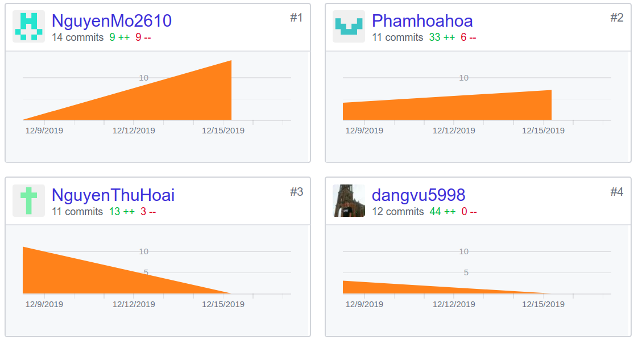

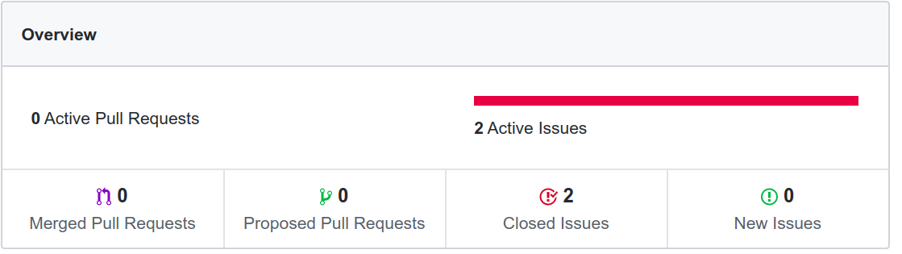

Tần suất code: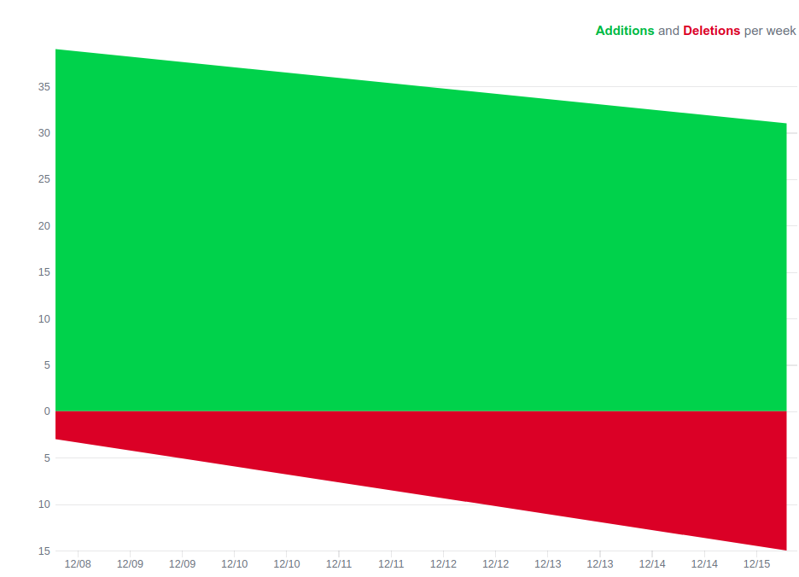

## 10.2. Quản lý công việc

|  |  |  |  |
| --- | --- | --- | --- |
|  | Todo | Doing | Done |
| Đã hoàn thành | 4 | 3 | 4 |
| Chưa hoàn thành | 4 | 5 | 6 |
| Hoàn thành muộn | 4 | 4 | 2 |

# 11. Danh mục tài liệu liên quan

A Guide to the Project Management Body of Knowledge (PMBOK ® Guide) – Fifth Edition